Интерактивные упражнения в дистанционном уроке, как способ повышения интереса учащихся.
Практическое использование сервиса Wordwall в работе учителя английского языка общеобразовательной школы.
Низкий интерес школьников к предмету – головная боль современных учителей. Дети, живущие в мире социальных сетей и виртуальной реальности, вовсе не горят желанием тратить время на изучение школьных предметов.
Проблема обостряется, если уроки по какой-либо причине переходят в онлайн-формат. Так, например, в нашей школе есть дети с ОВЗ, которым предписано обучение на дому (с сохранным интеллектом). Приход учителя на дом не желателен в нынешней эпидемиологической обстановке. С этими учениками мы организовали обучение в дистанционной форме.
Для онлайн-уроков нами используются возможности платформы «Цифровой образовательный контент» (educont.ru). Наши педагоги прошли регистрацию и смогли бесплатно получить доступ к образовательному контенту разных образовательных платформ.
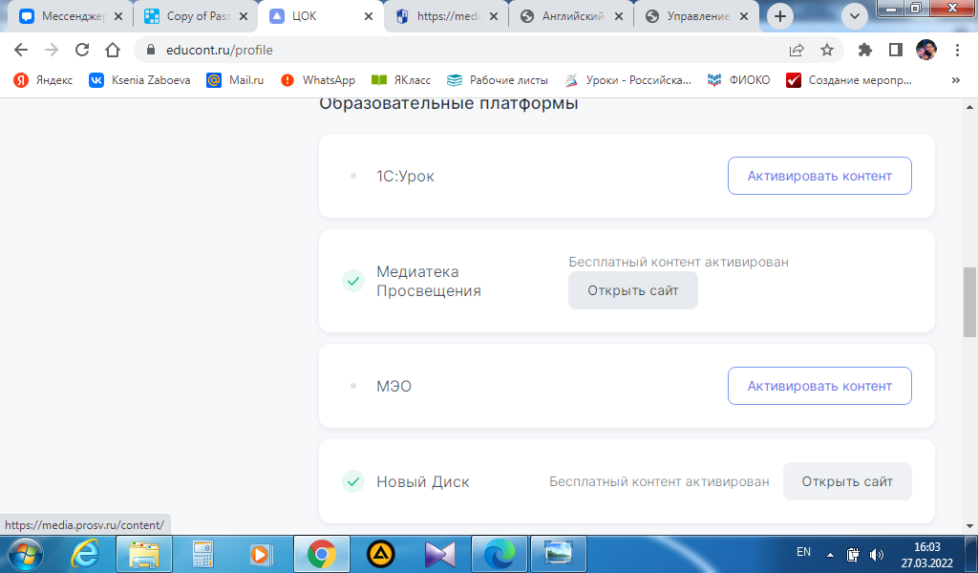

Огромным подспорьем стало наличие доступа к «Медиатеке просвещения». В ходе урока текст учебника просто выводится на экран, нет необходимости тратить время на поиск материала в бумажной версии.
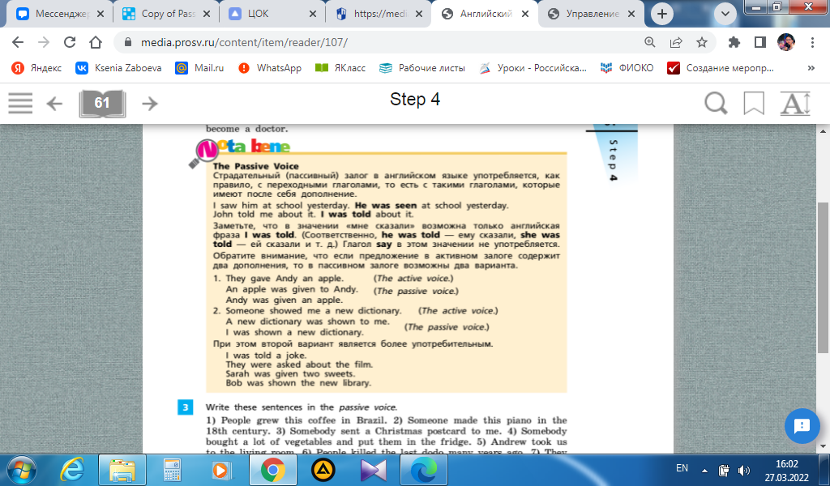

И все? Можно ли работать онлайн так же как в классе, используя лишь учебник и диалог с учащимся? Поначалу наши занятия проходили именно так. Но со временем темп таких уроков становился ниже, о продуктивности и говорить нечего.
Стало понятно, что необходимы интерактивные технологии. Нужно воссоздать то «движение» которое всегда присутствует в оффлайне.
Сервис Wordwall предоставляет достаточно инструментов, чтобы оживить урок английского языка, здесь (даже в бесплатной версии) можно найти или создать задания по различным лексическим и грамматическим темам для любого уровня учеников.
Сервис позволяет решить проблему повторения лексики, причем как в начальной, так и в средней школе.
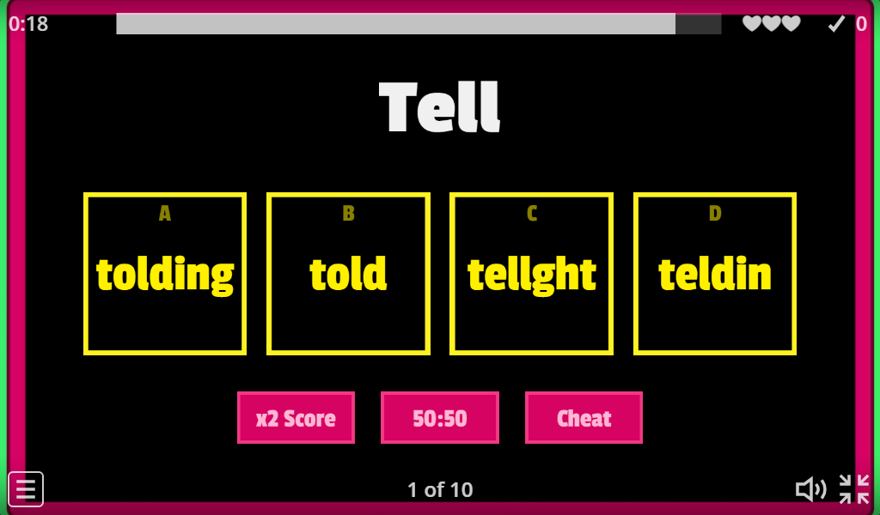
Повторение, домашние задания в таком виде выполняются гораздо охотнее и плодотворнее. Ведь по форме – это развлечение.
А как встраивается этот инструмент в онлайн-урок? Легко!
Например, материал «Случайная карта» - прекрасно подошел для первичного закрепления умения преобразовывать Active voice в Passive voice (8 класс). Да, примеры могут быть те же, что и в учебном пособии, но мы переключаем внимание ребенка с учебника на вот такие «карточки» и это та самая «смена деятельности», которой сложно добиться онлайн. Материал не только помогает освоиться в новой грамматике, но также направлен на практику чтения и говорения.
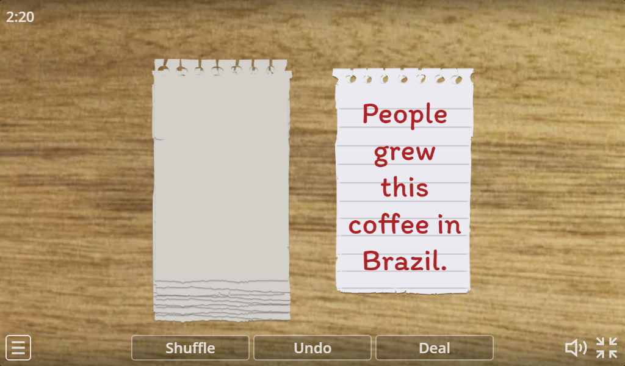

И в качестве «бантика» в конце урока можно выбрать не просто интерактивный элемент, а геймифицированный. Это вполне уместно и в средней школе. Ученица 8 класса с удовольствием «играла» в самолетик, закрепляя тему If passive voice possible or not.
Не надо забывать, что дети остаются детьми, им нужны эмоции, знания полученные через эмоции гораздо прочнее.
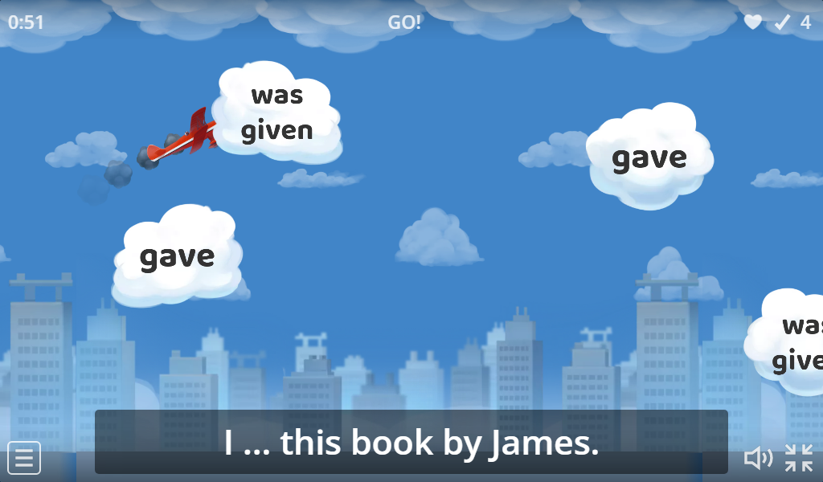

Это лишь несколько примеров, которые убедили меня, что в качестве инструмента Wordwall может с успехом применяться в работе учителя общеобразовательной школы. В дистанционном формате он позволяет сделать урок более активным и интересным, а значит улучшить усвоение материала учащимся.
Если позволяет техническое оснащение, интерактивные упражнения можно включать в ход обычного урока.
Также инструмент очень хорошо подходит для повышения мотивации выполнения домашнего задания учащимися начальной школы. Вспомним, что бывшие дошкольники еще не очень далеко ушли от возраста, в котором ведущей деятельностью была игра. Wordwall возвращает им элемент этой игры.

Тренажеры, упомянутые в статье:
https://wordwall.net/resource/30664060
https://wordwall.net/resource/30669924
https://wordwall.net/resource/30670411

